Dokumentasi Telegram Bot & Chat ID
Dokumentasi singkat untuk mengingat proses pembuatan bot Telegram, memperoleh Chat ID, dan melakukan pengujian melalui browser.

1. Membuat Bot Telegram di BotFather
- Buka @BotFather di Telegram.
- Ketik /newbot dan ikuti instruksi.
- Masukkan nama bot dan username bot.
- BotFather akan memberikan API Token. Simpan token dengan aman.

2. Verifikasi Token
- Buka URL: https://api.telegram.org/bot<TOKEN>/getMe
- Jika token valid, akan muncul informasi bot dalam format JSON.
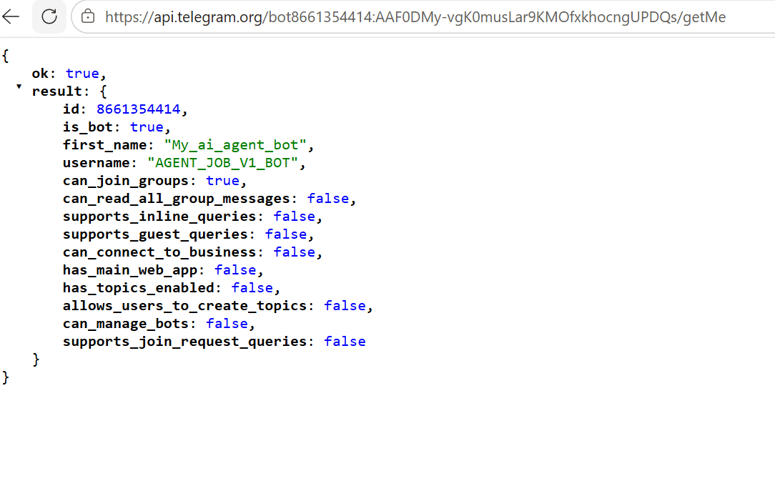

3. Mendapatkan Chat ID
- Cari bot dan kirim pesan seperti: halo atau /start.
- Buka URL: https://api.telegram.org/bot<TOKEN>/getUpdates
- Cari bagian chat.id pada JSON hasil response.
- Chat ID Yusuf: 631529418
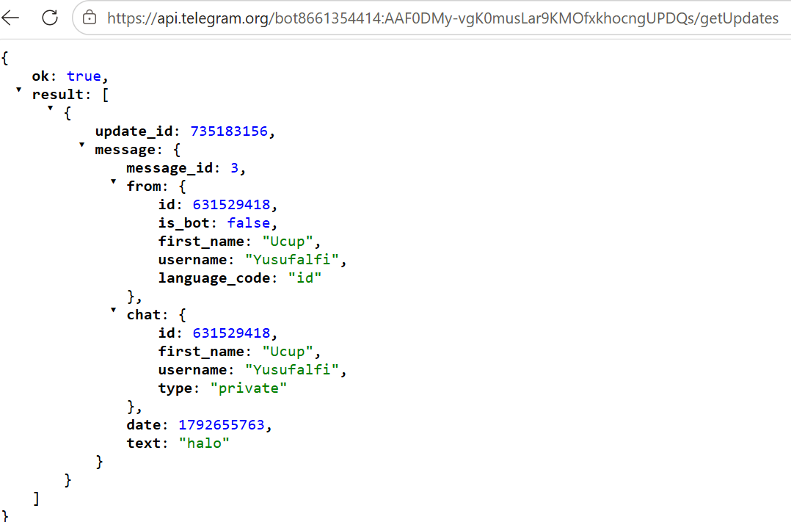

4. Test Kirim Pesan dari Browser
- Buka URL: https://api.telegram.org/bot<TOKEN>/sendMessage?chat_id=631529418&text=Halo+Yusuf
- Jika berhasil, bot akan mengirim pesan ke Telegram.
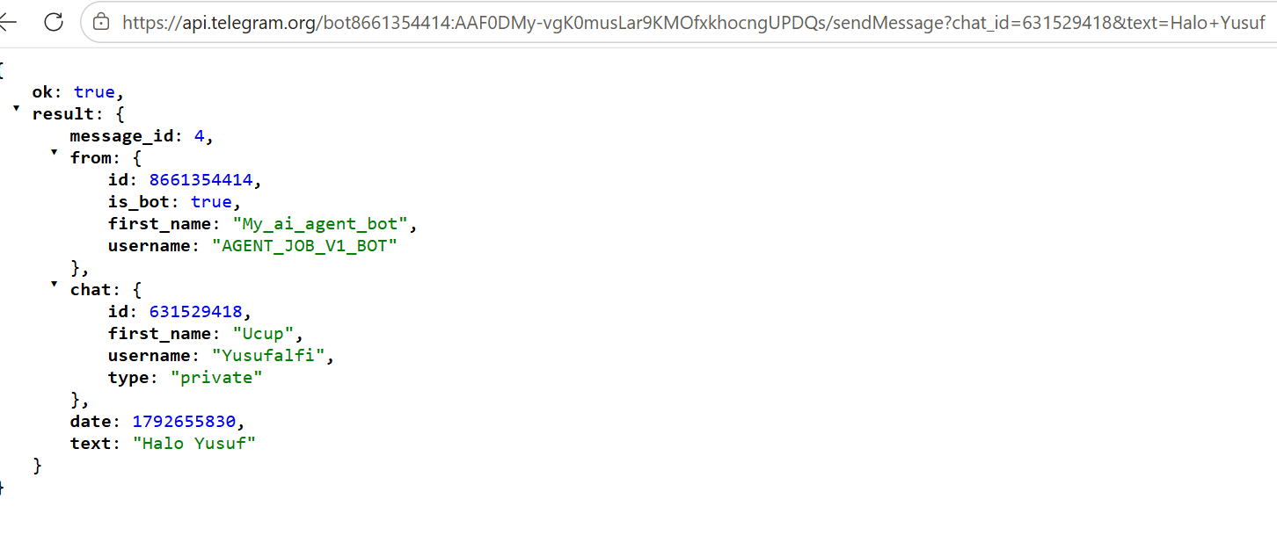

5. Data Bot
- Bot Username: @AGENT_JOB_V1_BOT
- Bot ID: 8661354414
- Chat ID: 631529418

6. Catatan Keamanan
- Jangan membagikan token bot ke siapa pun.
- Jika token terlanjur tersebar, gunakan /revoke di BotFather dan buat token baru.

